COMUNE DI SOMMARIVA DEL BOSCO
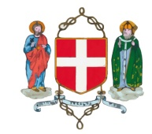

L'ASSOCIAZIONE "INCONTRI CULTURALI"
per il tempo libero
ha in programma per
MERCOLEDI’ 6 dicembre 2017
dalle ore 15 alle ore 17
presso la Sala Conferenze – Viale Scuole

la lezione sul tema

“PROGETTO SALUTE”
Le malattie delle coronarie: cause, diagnosie trattamento

tenuta dal Dott. GIOVANNI DALLORTO
Cardiologo – presso l’Ospedale di Bra
Presentazione a cura del Dottor Armando VANNI

LA LEZIONE E’ APERTA A TUTTI

